起點  通過得1000 | 拿到3顆糖果  ＋300 | 跌倒，巧克力掉出來了！  －500 | 跟朋友一起吃餅乾，休息一回  ＋100 | 監獄  暫停一次  －1000
得到新型冠狀病毒到醫院 | 甜點生活  大富翁        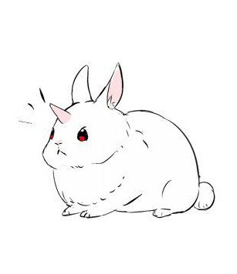   |  |  | 幫助別人， 得到一瓶果汁  ＋1000
買到有毒的棒棒糖  －3000 |  |  |  | 買汽水來喝  ＋500
老師發餅乾  ＋500 |  |  |  | 在捷運裡吃餅乾  －1000
巧克力被沒收  －300 |  |  |  | 買東西時，  忘了帶錢  －200
萬聖節，得到糖果  ＋500 |  |  |  | 跳跳糖被偷了  －300
居家檢疫， 無法出門  －500 |  |  |  | 吃到不喜歡的  食物  －200
醫院  住院費10000 | 得到招待券  ＋500 | 偷了商店裡的餅乾，進監獄 | 買冰淇淋  ＋500 | 在公園休息  休息一回

